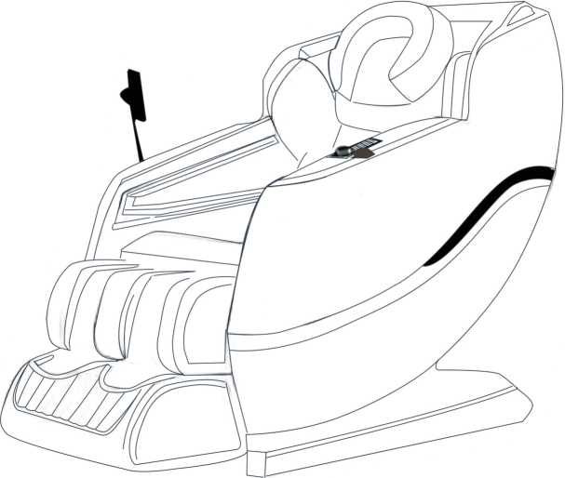



Мы предоставляем гарантию качества продукции на один год. В
течение срока гарантии мы осуществляем БЕСПЛАТНУЮ замену
вышедших из строя деталей. В случае неправильной сборки,
неправильной эксплуатации или самостоятельной замены
неисправных деталей наша компания снимает с себя всякую
ответственность. Для получения гарантийного обслуживания вы
Массажное кресло
VictoryFit VF-M67

обязаны предоставить серийный номер нашего продукта, фотографии
или другую информацию запрашиваемую компанией. Данная
продукция предназначена для домашнего использования, если
неисправность возникла в результате коммерческого использования
продукта, компания не несет никакой ответственности.
Производитель /Manufactory:
Фуан Мифали Электроникс ЛТД / Fuan Mifaly Electronics Co., Ltd
Адрес/Address:
NO.20 Даченг улица, Город Чэньян, Город Фуань, Город Ниндэ,
провинция Фуцзянь/ NO.20 Dacheng Road, Chengyang Town, Fuan City,
Ningde City, Fujian Province
Страна изготовления: Китай/China
Поставщик:
ООО «Сан Планет СПБ», 191167, г. Санкт-Петербург, наб. реки
Монастырки, дом 5, Литер В, пом/ком 3-Н/4.
Оборудование сертифицировано в соответствии с Техническим
Регламентом Таможенного Союза. Все актуальные изменения в
конструкции либо технических спецификациях изделия отражены на
официальном сайте поставщика оборудования ООО «Сан Планет
СПб» www.victoryfit.ru
Последнюю версию Руководства пользователя Вы можете найти на
сайте поставщика ООО «Сан Планет СПб» www.victoryfit.ru
Данное руководство было тщательно отредактировано, если вы
обнаружили ошибку, пожалуйста, отнеситесь с пониманием. Если
изображения продукта отличаются от настоящего продукта, то
верным является внешний вид продукта.
Любое улучшение функционала и технических характеристик
продукта производится без дополнительного уведомления
пользователя.

Живое искусство
Это роскошное массажное кресло эргономично спроектировано для массажа головы, спины, талии, ягодиц, ног, ступней, рук и других частей тела, и оснащено различными функциями массажа, такими, как тепловой, вибрационный массаж, и многое другое. Перед использованием, внимательно прочитайте это руководство, и обратите особое внимание на меры предосторожности, чтобы обеспечить правильную работу и использование данного изделия.

Содержание
- Характеристики
- Название частей
- Использование
- Техническое обслуживание
- Важные примечания
- Обеспечение безопасности
- Меры предосторожности
- Технические характеристики
- Принципиальная схема
- Название и содержание вредных веществ в изделии
- Гарантия на изделие
- Гарантийный талон послепродажного обслуживания
- Анализ и устранение распространенных неисправностей

13.Анализ и устранение распространенных неисправностей
Компания оставляет за собой право улучшать руководство по эксплуатации изделия без предварительного уведомления.
Этот буклет был тщательно проверен, но не исключено, что в его содержании могут быть опечатки или нестыковки. При этом, компания оставляет за собой право на толкование. Неправильная утилизация отходов может привести к загрязнению окружающей среды
Если вы захотите повторить массаж, нажмите кнопку включения функции массажа еще раз.
Изделие только что отработало номинальное время 15 минут и автоматически переключилось в режим ожидания
Этот звук является нормальным и не требует никаких дополнительных действий.
При работе, изделие издает звук механической работы
Внезапное прекращение массажа
Кресло работает неполностью.
Вилка не вставлена в розетку. Выключатель розетки не включен. Кнопка массажа не нажата
Проверьте вилку и розетку, убедитесь, что вилка плотно вставлена в розетку, нажмите кнопку.
Звуковой сигнал
(звук работы)
Звук надувания подушки
Звук сдувания подушки
Звук переключения электромагнитного клапана
Звук работы воздушного насоса
Возможная причина
Решение
Неисправность
Вилка не вставлена в розетку. Выключатель розетки не включен. Кнопка массажа не нажата
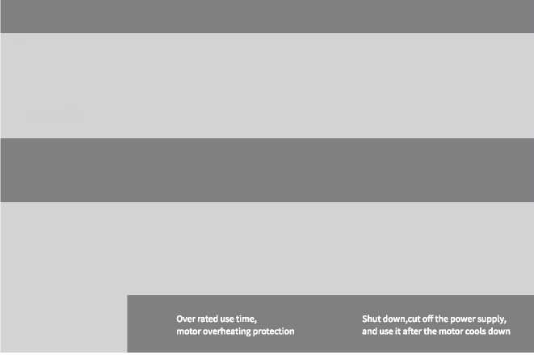

Отключение, внезапное отключение питание, использование после охлаждения двигателя
Превышено время использования. Защита двигателя от перегрева

Вилка не вставлена в розетку. Выключатель розетки не включен. Кнопка массажа не нажата

МАССАЖНОЕ КРЕСЛО VF-M67

12 Гарантийный талон послепродажного обслуживания
Название изделия
Модель изделия
Магазин
Дата покупки
Имя клиента
Адрес клиента
Телефон клиента
МАССАЖНОЕ КРЕСЛО VF-M67
Гарантийный талон
Данные о техническом обслуживании
Дата
Содержание обслуживания
Заменяемые части
Мастер
Подпись
пользователя
Количество
Название

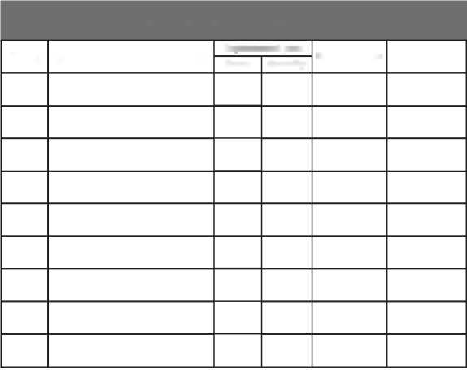
- Характеристики
- Кресло имеет стильный, эргономичный и яркий дизайн. При его производстве использованы экологичные материалы для обеспечения защиты окружающей среды.
- Это кресло оснащено массажными роликами, которые реализуют такие массажные функции, как разминание, массаж и постукивания по спине и талии человека.
- Кресло оснащено воздушными подушками в области головы, ног, рук, плеч, которые выполняют функцию акупрессурного массажа.
- Массажные движения в области спины и талии можно регулировать вручную. Также предусмотрена возможность свободного переключения между различными функциями массажа с регулировкой скоростей.
- Кроме того, предусмотрена возможность переключения функции массажа одним касанием, ручная настройка массажа рук и ног, а также три уровня интенсивности массажа.
- Угол наклона спинки можно регулировать в зависимости от потребностей в диапазоне 115°-155°, и при достижении самого низкого значения угла наклона, выполняется функция нулевой гравитации.
- Также предусмотрена кнопка нагрева, с поддержанием постоянной температуры в диапазоне 35°-45°
- Время массажа регулируется в зависимости от потребностей, с шагом в пять минут. Один цикл массажа можно настроить на 15 минут, 20 минут, 25 минут и 30 минут.
- Предусмотрен массаж для ног с воздушной подушкой для массажа
- Установите Bluetooth-аудио и наслаждайтесь музыкой во время массажа.
- Название частей
МАССАЖНОЕ КРЕСЛО VF-M67
- Подлокотник
Питание вкл/выкл

Ролики
Воздушная подушка для рук
Массаж ягодиц
Воздушная подушка для ног
Массаж ног
Воздушная подушка для плеч
Большой ЖК-экран
Массаж спины
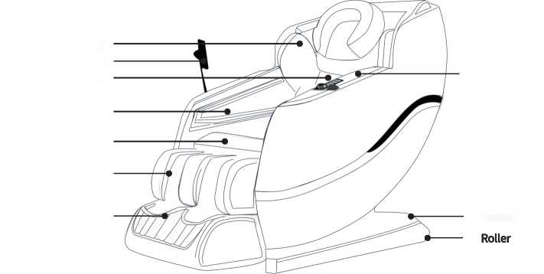

- Использование

Модульная конструкция не предусматривает специальной установки
Кресло не требует утомительной установки и готово к использованию.
1 .Подключение и установка
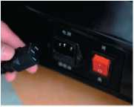
Рисунок 1
Подключите вилку шнура питания к вилке электрической коробки (рис. 1), а другой конец вставьте в розетку.
1. Перемещение кресла
- Встаньте сзади спинки массажного кресла, сильно нажмите на верхнюю часть, при этом поднимется передняя часть кресла.
- Наклоните спинку под углом 40° для удобства перемещения массажного кресла в помещении
- Не нажимайте слишком сильно, чтобы избежать повреждений, вызванных полным наклоном.
- Не перемещайте массажное кресло во время его использования.
- При перемещении массажного кресла существует возможность повредить напольное покрытие, поэтому рекомендуется подкладывать под изделие защитный материал.
- МАССАЖНОЕ КРЕСЛО VF-M67
Переместите на место
Поднимите под углом ок. 40°
Передвиньте

Сильно нажмите
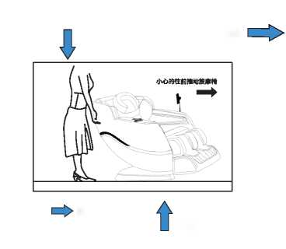
- Гарантия на изделие
Условия гарантии устанавливаются изготовителем товара и доводятся до Покупателя Продавцом в настоящем гарантийном талоне и Инструкции по эксплуатации Товара.
На все товары распространяется гарантия Продавца. Срок действия гарантии на Товар указан в гарантийном талоне, выданном при покупке Товара.
Покупатель обязан принять товар у Продавца по комплектации и внешнему виду, зафиксировать факт приёма в соответствующем документе; проверить полноту заполнения гарантийного талона. Претензии по некомплекту и механическим повреждениям, обнаруженные после приема Товара у Продавца, не принимаются и будут устранены за счет Покупателя.
Гарантия на Товар действует при условии соблюдения всех правил эксплуатации и при условии проведения регулярного технического обслуживания возлагается на Покупателя тренажера.
Срок службы на всю продукцию составляет 7 лет при условии соблюдения правил эксплуатации и рекомендуемого технического обслуживания.
Гарантия не распространяется на:
- неисправности и повреждения компонентов, вызванные внешними механическими и химическими воздействиями (сколы, царапины, трещины, пятна и т. п.);
- компоненты, подверженные естественному износу, необходимость ремонта или замены которых возникла в следствии их износа и стирания в результате нормального использования: предохранители, приводные ремни, поручни из пено-резины, элементы питания и батареи, наклейки, спинки и валики из кожзаменителя (поролона, Пено-резины), щётки и подшипники электродвигателя, кнопочные мембраны консоли и ручек управления;
- проверочные работы и операции регулярного технического обслуживания, в том числе на перечисленные ниже операции, относящиеся к техническому обслуживанию: смазка приводов и движущихся частей, чистка и смазка деки, чистка валов, чистка шкива и приводного ремня, центровка и натяжение бегового полотна и приводных ремней, замена щёток, подшипников и чистка коллектора электродвигателя, протяжка болтовых соединений тренажёра, калибровка (включая, но не ограничиваясь, так как периодичность и объём их выполнения зависит от условий эксплуатации тренажёра);
- операции, которые должен выполнять Покупатель изделия: настройка компьютера консоли, центровка и натяжение бегового полотна, удаление пыли, чистка внешней поверхностей;
- действия неопределенной силы (пожар, несчастный случай, затопление, неисправность электрической сети и т.д.).
Гарантийный ремонт не производится в следующих случаях:
- выход из строя электронных компонентов или повреждение каких-либо других компонентов в ходе не квалифицированной сборки, подключение или ремонт изделия;
- использование изделия в целях осуществления коммерческой деятельности, либо в связи с приобретением в целях удовлетворения потребностей предприятий, учреждений, организаций, если это не предусмотрено моделью изделия;
- отсутствие или неправильное заполнение гарантийного талона (отсутствие название модели, дата продажи, заводской номер изделия, штамп торговой организации), предъявление не оригинального гарантийного талона;
- проникновение жидкости, пыли, насекомых и других посторонних предметов внутрь изделия (моторный отсек, консоль, дека);
- если повреждения вызваны несоответствием установленных параметров электрических сетей и другими внешними факторами (климатическими и иными);
- если недостаток изделия явился в следствии использования нестандартных и/или некачественных принадлежностей, аксессуаров, запасных частей, элементов питания, носителей информации различных типов или нестандартных форматов информации.

МАССАЖНОЕ КРЕСЛО VF-M67

9. Технические характеристики
Название изделия | Массажное кресло VictoryFit VF-M67
Номинальное напряжение | 110-240В
Номинальная частота | 50 Гц
Номинальная мощность: | 100 Вт
Номинальное рабочее время | 15 мин
Уровень безопасности | Категория 1
Исполнительный стандарт | GB4706.1-2005 GB4706.10-2008
9.Принципиальная схема

МАССАЖНОЕ КРЕСЛО VF-M67
Главная плата управления микрокомпьютера
Трансформатор
Предохранитель
Переключатель
Ручное управление с ЖК-дисплеем
Нагреватель
Двигатель
Роликовый двигатель
Обнаружение
разминания
Массажный мотор
Воздушный
клапан
Воздушный
насос
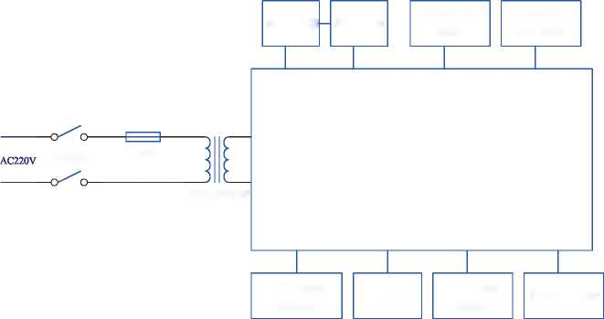
3.Инструкция по эксплуатации
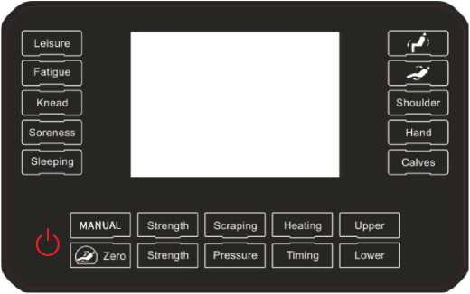
Клавиши дистанционного управления
Power: Нажмите, чтобы включить или выключить массажное кресло
Press Power: Нажмите кнопку включения и выберите автоматический или ручной массаж. Базовое время установлено на 15 минут.
Выбор автоматических программ: «Leisure», «Fatigue», «Knead», «Soreness», «Sleeping»
Pressure: Нажмите, чтобы включить/выключить воздушные подушки.
Shoulder: Нажмите, чтобы включить/выключить плечевую воздушную подушку.
Calves: Нажмите, чтобы включить/выключить воздушную подушку для икр
Hand: Нажмите, чтобы включить/выключить воздушную подушку для рук
Zero: Нажмите, чтобы перевести кресло в положение нулевой гравитации (3 шага)
Foot speed: Нажмите, чтобы включить/выключить массажный ролик для ног или отрегулировать скорость (3 уровня).
Timing: Используйте эту кнопку, чтобы изменить время массажа в диапазоне от 5 до 30 минут. По умолчанию время составляет 30 минут.
Heating: Нажмите для включения/выключения нагрева.
Upper: Длительное нажатие - подъем икр; опускание спинки
Lower: Длительное нажатие - опускание ног; поднятие спинки
МАССАЖНОЕ КРЕСЛО VF-M67

4.Техническое обслуживание
- Во время ежедневной чистки протирайте кресло нейтральным моющим средством и мягкой тканью. Не используйте едкие моющие средства.
- В случае повреждения шнура питания, во избежание опасности выполните его замену, прибегнув к помощи штатного персонала в пункте технического обслуживания, указанном производителем.
- В случае неиспользования кресла или при его очистке, вытащите вилку из розетки, чтобы избежать опасности поражения электрическим током.
- Не используйте острые предметы, которые могут повредить поверхность кресла
- Не размещайте массажное во влажной среде. Его следует устанавливать в сухом и проветриваемом помещении.
- Не применяйте силу или усилие к изделию
5.Важные примечания
Чтобы обеспечить безопасное и правильное использование массажного кресла, обязательно ознакомьтесь с руководством по эксплуатации перед началом эксплуатации.

Чтобы снизить риск пожара, травм, поражения электрическим током или травмирования окружающих, следуйте приведенным ниже инструкциям:
- Не используйте источник питания, отличный от 220В переменного тока.
- В случае неиспользования кресла, не забудьте вынуть вилку питания из розетки. В случае нерегулярного использования кресла или перед установкой/снятием деталей, не забудьте вынуть вилку из розетки.
- Во избежание пожара, поражения электрическим током или травм, вызванных перегревом, не помещайте кресло на другие покрытия, например, подушки или одеяла.
- В случае использования кресла детьми или людьми с физическими и умственными недостатками и ограниченными возможностями, такие люди должны находиться под присмотром и руководством взрослого или опекуна.
- Обязательно используйте данное кресло по назначению, указанному в руководстве. Не используйте запасные части, не рекомендованные производителем.
- Не используйте это изделие при следующих условиях: повреждение шнура питания или вилки питания, неисправная работа, например, падение тяжелого предмета на землю или другие повреждения, падение в воду. При возникновении одной из вышеуказанных ситуаций, доставьте изделие в сервисный центр для выполнения проверки и обслуживания.
- Не тяните за шнур питания, чтобы переместить кресло, и не используйте шнур питания в качестве ручки.
- Шнур питания должен находиться на безопасном расстоянии от нагреваемой поверхности.
- Не используйте кресло в случае блокировки выхода воздуха. Чтобы избежать засорения ворсом, волосами и т.д.,, отверстие для выхода воздуха должно быть открыто.
- Не вставляйте посторонние предметы в отверстия изделия.
- Не используйте это изделие на улице.
- Не используйте это изделие в местах использования аэрозольных продуктов или с большой концентрацией кислорода.
- Отключите электропитание, выключите все органы управления, а затем выньте вилку из розетки.
- Не накрывайте массажное кресло во избежание перегрева и возникновения неисправностей или возгорания.
МАССАЖНОЕ КРЕСЛО VF-M67

6. Обеспечение безопасности
- Во избежание поражения электрическим током или механических повреждений не используйте массажное кресло в условиях повышенной влажности или запыленности.
- Не используйте массажное кресло, если температура в помещении превышает 40°C.
- Не подвергайте массажное кресло воздействию нагревательных приборов, печей или прямых солнечных лучей.
- Массажное кресло предназначено для домашнего использования, а не для коммерческих целей.
! Будьте осторожны
- Массажные кресла предназначены только для использования в помещении.
- Используйте массажное кресло при нормальной температуре в помещении, избегайте резкого повышения температуры. Перед использованием рекомендуется постепенно довести температуру до нормального диапазона.
В случае переноса массажного кресла из помещения хранения при низкой температуре в теплое помещение, нормальная работа может нарушиться из-за накопления влаги в деталях, что может привести к их неисправности. После перемещения и перед использованием рекомендуется выдержать изделие при обычной комнатной температуре в течение часа.
7.Меры предосторожности
- Перед выбором других функций необходимо включить выключатель питания.
- Дети должны использовать это массажное кресло под присмотром взрослых, чтобы избежать повреждения оборудования и травм детей из-за неправильной эксплуатации.
- Не позволяйте детям забираться на это массажное кресло во избежание их падения.
- При использовании массажного кресла необходимо отрегулировать силу массажа, поскольку слишком малая сила массажа не позволяет достичь должной стимуляции, а слишком большая сила массажа может вызвать усталость и повредить кожу.
- При использовании массажного кресла следует полностью расслабиться умственно и физически. Помимо концентрации мыслей во время массажа, вы должны быть спокойны, а ваше тело не должно быть напряжено.
- Использование массажного кресла не рекомендуется людям с заболеваниями сердца, высоким кровяным давлением, остеопорозом, местными повреждениями кожи, язвами, кровотечениями, туберкулезом, опухолями. Также массажное кресло не следует использовать на голодный желудок. Кроме того, использование кресла не рекомендуется людям с ожирением, лицам, находящимся под действием алкогольных и наркотических веществ, а также людям в состоянии усталости.
Во избежание снижения массажного эффекта или получения травм, не используйте массажное кресло одновременно с другими терапевтическими приборами, такими как электрические одеяла.
- Не используйте массажное кресло в течение 1 часа после еды, чтобы избежать негативных последствий.
- Не используйте массажное кресло с влажными руками или другими частями тела, а также не вставляйте и не вынимайте вилку из розетки
- Не вставляйте в массажное кресло посторонние или легковоспламеняющиеся предметы. Это может привести к поражению электрическим током, неисправности или возгоранию.
- Если во время массажа вы почувствуете дискомфорт, немедленно прекратите массаж.
- Это изделие не предназначено для самодиагностики или лечения. Диагностикой и лечение должен заниматься профессиональный медицинский персонал.
- Это изделие не следует использовать лицам, имеющим медицинские противопоказания, а также беременным женщинам и женщинам во время менструального периода.
МАССАЖНОЕ КРЕСЛО VF-M67

